Университет ИТМО

**Домашняя работа №1**

**ПРОЕКТИРОВАНИЕ ГИБРИДНЫХ ТОНКОПЛЕНОЧНЫХ**

**ИНТЕГРАЛЬНЫХ МИКРОСХЕМ**

Схема 23, вариант 1

Выполнил:

студент гр. P3400

Кривошапко Никита

Санкт-Петербург

2016

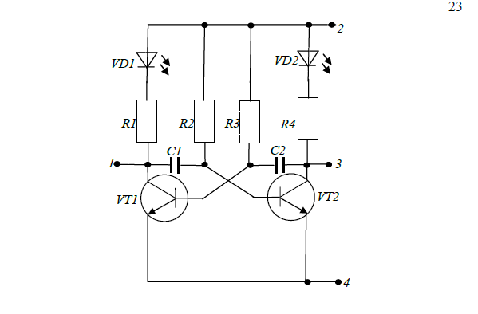

|  |  |
| --- | --- |
| *R,C* | Варианты |
| 1 | |
| *R1, R4* | 300 Ом ± 10%, 0.01 Вт |
| *R2, R3* | 27 кОм ± 20%, 0.02 Вт |
| *C1, C2* | 1200 пФ |

1. **Выбор оптимального удельного поверхностного сопротивления *ρ*□**



1. **Выбор материала для пленочных резисторов**

Материал:

|  |  |  |  |
| --- | --- | --- | --- |
| Наименование материала | ***ρ***□, Ом/□ | Диапазон значений сопротивления, Ом | Удельная мощность рассеяния *W*0, Вт/см2 |
| Сплав РС-3001 | 800 - 3000 | 50-30000 | 2 |

1. **Расчет коэффициента формы**

Коэффициента формы пленочного резистора *kф*

*k*ф*i* = *Ri* / ***ρ***□,

Кф1= 0,1 (l < b) Кф2= 9 ( l > b) Кф3= 9 ( l > b) Кф4= 0,1 ( l < b)

1. **Определение ширины резисторов, имеющих *k*ф < 10.**

Расчетное значение ширины каждого резистора *b*

*b* ≥ max [*b*точн , *b*W], здесь *b*точн определяется заданной точностью изготовления



*b*W – значение ширины, обеспечивающее необходимую мощность рассеяния



здесь *W*0 - удельная мощность рассеяния пленки, а *W* - мощность, рассеиваемая на резисторе.

Значение *b*W округляется в большую сторону кратно шагу координатой сетки Н. Рекомендуется выбирать Н = 0,1 мм.

bw1 = 2.2 мм bw2 = 0.4 мм bw3 = 0.4 мм bw4 = 2.2 мм

1. **Определяется длина резисторов, имеющих *k*ф < 10.**

Расчетное значение *l*расч для каждого резистора



За длину резистора принимают ближайшее к *l*расч большее значение, кратное шагу координатной сетки Н. При округлении *l*расч рекомендуется оценить погрешность, вызванную округлением



где .

Если , то необходимо увеличить ширину резистора (*b=b+H*) и пересчитать *l*расч, чтобы округление длины давало бы меньшую погрешность.

lрасч1 = 0.2 мм lрасч2 = 3.6 мм lрасч3 = 3.6 мм lрасч4 = 0.2 мм

R’1 = 8 % R’2 = 0 % R’3 = 0 % R’4 = 8 %

1. **Расчет тонкопленочных конденсаторов**

Выбор материала:

|  |  |  |  |  |
| --- | --- | --- | --- | --- |
| Наименование материала | Материал обкладок | Удельная емкость *С0*, пФ/см2 | Рабочее напряжение, В | Диэлектрическая проницаемость *ε* на частоте *f* = 1кГц |
| Моноокись германия | Алюминий А99 | (5 -15)*103 | 10 - 5 | 11 - 12 |

Расчет пленочных конденсаторов сводится к определению его активной площади. Эта площадь рассчитывается по формуле



С0 = 15 * 103 SС1,C2 = 8 мм2 = 2 мм * 4 мм

1. **Слои**

|  |  |  |  |
| --- | --- | --- | --- |
| № Слоя | Наименование | Условное обозначение | Материал |
| 1 | Резистивный |  | Сплав РС-3001 |
| 2 | Проводящий |  | Алюминий А99 |
| 3 | Диэлектрический |  | Моноокись германия |
| 4 | Проводящий |  | Алюминий А99 |
| 5 | Защитный |  | Моноокись кремния |